PEMBELAJARAN SUKU KATA

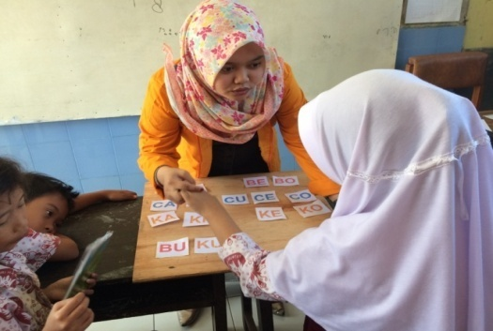
Gambar No 1 : (peneliti pemperlihatkan suku kata)

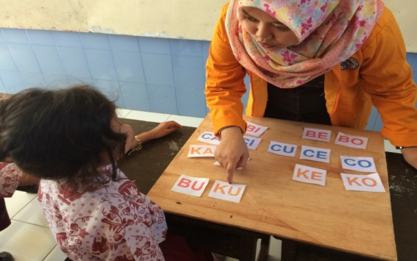
Gambar No.2: (murid menyebutkan suku kata)

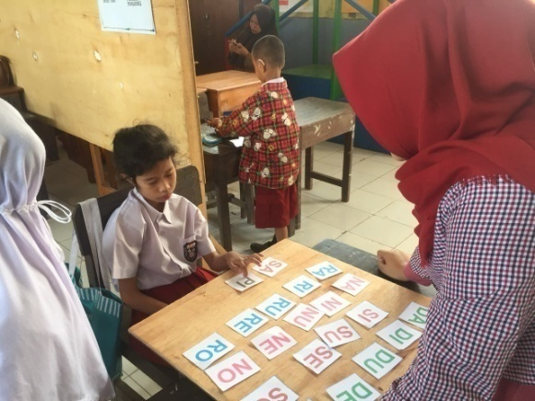
Gambar No.3 :(murid mencantolkan suku kata dan membacanya)

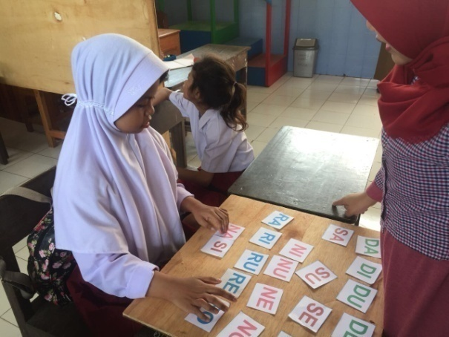
Gambar No.4 : (murid membaca suku kata)

PEMBELAJARAN KATA

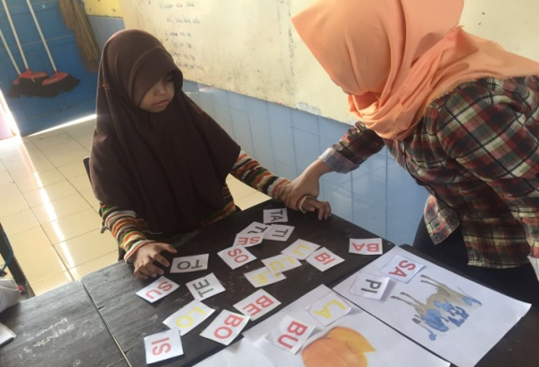
Gambar No.5 : (peneliti memperlihatkan kata dengan kartu suku kata dan cara membacanya)

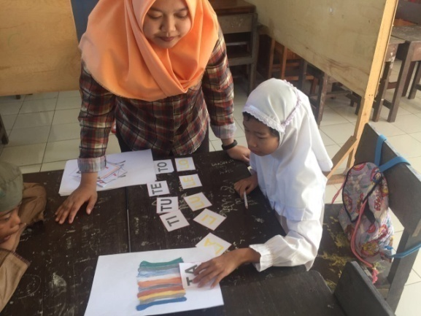
Gambar No.6 : (murid menyebutkan kata yang dicantolkan dengan gambarnya)

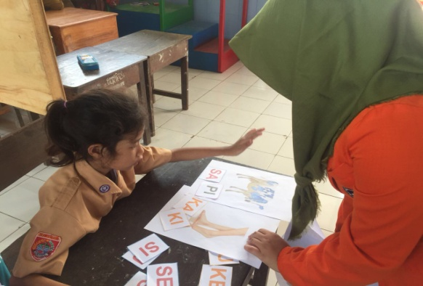
Gambar No.7 : (peneliti menyususn suku kata menjadi kata dan murid membacanya)

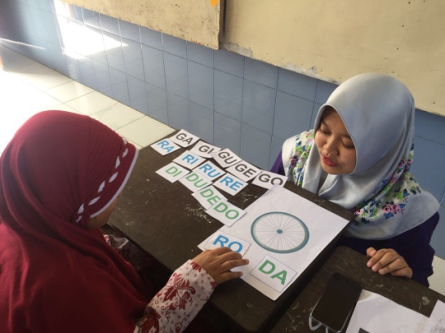
Gambar No.8 : (peneliti memperlihatkan gambar dan murid mencantolkan suku kata menjadi kata kemudian membacanya)

PEMBELAJARAN SUKU KATA DAN KATA

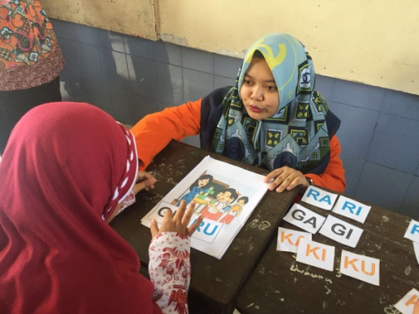
Gambar No.9 : (peneliti menyusun suku kata menjadi kata dan mencantolkan dengan gambar kemudia murid membacanya)

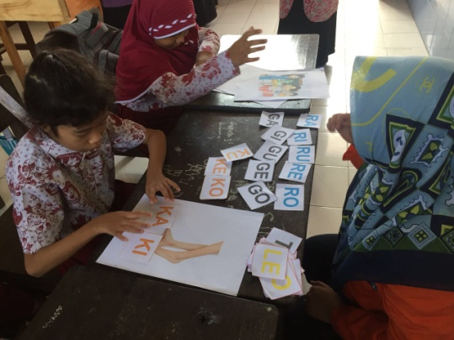
Gambar No.10 : (murid menyusun suku kata menjadi kata dan membacanya)

